
wwMINISTERUL EDUCAȚIEI ȘI CERCETĂRII AL REPUBLICII MOLDOVA
Universitatea Tehnică a Moldovei

RAPORT
Lucrare de laborator nr. 2
la cursul „Sisteme cu microprocesoare”

A efectuat: St. gr. CR-221FR Serba Cristina
A verificat: lectr. sup. Calmîcov Igor

Chișinău 2026

Tema lucrării:
Gestionarea întreruperilor a microcontrolerilor din seria AVR
Scopul lucrării:
Studierea mecanismului de întreruperi și utilizarea lor.
Sarcina:
Elaboraţi un program, care utilizînd întreruperile externe şi/sau întreruperile de la Timere efectuează următoarele operaţii conform tabelului 1. Programul trebuie format din două sau mai multe parti parţi independente:
• programul principal, care va iniţializa toate modulele, variabilele, stiva, şi va indeplini un ciclu infinit în care va afişa rezultatele masurarii pe indicatoare utilizînd porturile de intrare/iesire;
• subrutinele de prelucrare a întreruperilor – în care se vor efectua toate măsurarile conform sarcinii din tabelul 1.
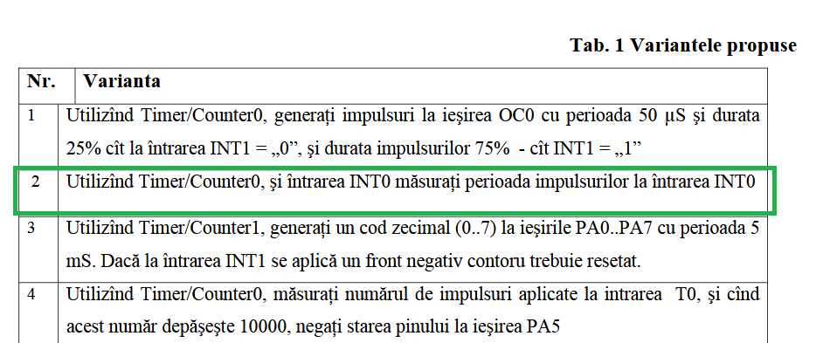

Listingul programului:
.include "m32def.inc"

; Register definitions
.def flags = r2
.def tmpL = r16
.def tmpH = r17
.def perL = r18 ; period result LOW byte
.def perH = r19 ; period result HIGH byte
.def ovfCnt = r20 ; Timer0 overflow counter

.cseg
.org 0x0000
rjmp RESET

.org INT0addr ; INT0 - interrupt input
rjmp INT0_ISR

.org INT1addr
reti

.org INT2addr
reti

.org OC2addr
reti

.org OVF2addr
reti

.org ICP1addr
reti

.org OC1Aaddr
reti

.org OC1Baddr
reti

.org OVF1addr
reti

.org OC0addr
reti

.org OVF0addr ; Timer0 overflow
rjmp OVF0_ISR

.org SPIaddr
reti

.org URXCaddr
reti

.org UDREaddr
reti

.org UTXCaddr
reti

.org ADCCaddr
reti

.org ERDYaddr
reti

.org ACIaddr
reti

.org TWIaddr
reti

.org SPMRaddr
reti

;---------------------------------------------------------------
; Timer0 Overflow ISR
; Called every 256 Timer0 ticks — counts overflows for period
;---------------------------------------------------------------
OVF0_ISR:
in flags, SREG
inc ovfCnt ; count each overflow
out SREG, flags
reti

;---------------------------------------------------------------
; INT0 ISR - triggered on RISING edge
; First pulse: reset Timer0 + overflow counter ? start measuring
; Second pulse: read Timer0 + overflow counter ? period captured
;---------------------------------------------------------------
INT0_ISR:
in flags, SREG

sbrs tmpH, 0 ; check first edge flag
rjmp FIRST_EDGE

; fallback from INT0_ISR
SECOND_EDGE:
in perL, TCNT0 ; timer in low byte
mov perH, ovfCnt ; overflow count in high byte

; stop Timer0
ldi tmpL, 0x00
out TCCR0, tmpL

cbr tmpH, (1<<0) ; clear first edge flag for next interrupt

rjmp INT0_DONE

FIRST_EDGE:
; Reset and start Timer0
ldi tmpL, 0x00
out TCNT0, tmpL ; reset counter
clr ovfCnt ; reset overflow count

; Start Timer0 with prescaler 256
; At 10MHz: each tick = 25.6us, overflow = 6.5ms
ldi tmpL, (1<<CS02) ; prescaler = 256
out TCCR0, tmpL

sbr tmpH, (1<<0) ; set first edge flag needed for the second edge

; fallback from FIRST_EDGE
INT0_DONE:
out SREG, flags ; reset the status register
reti

RESET:
; initialize the stack
ldi tmpL, Low(RAMEND)
out SPL, tmpL
ldi tmpL, High(RAMEND)
out SPH, tmpL

clr tmpL
out DDRD, tmpL ; PORTD = input (INT0 on PD2)

ldi tmpL, 0xFF
out DDRB, tmpL ; PORTB = output (period LOW)
out DDRC, tmpL ; PORTC = output (period HIGH / overflows)

; initial value to Timer0
ldi tmpL, 0x00
out TCCR0, tmpL
out TCNT0, tmpL

; enable Timer0 overflow interrupt
ldi tmpL, (1<<TOIE0)
out TIMSK, tmpL

; INT0: trigger on RISING edge
ldi tmpL, (1<<ISC01)|(1<<ISC00)
out MCUCR, tmpL

; Enable INT0
ldi tmpL, (1<<INT0)
out GICR, tmpL

; Init flags and result registers
clr tmpH ; bit0 = first edge flag
clr perL
clr perH
clr ovfCnt

sei ; enable global interrupts

MAIN:
out PORTB, perL ; LOW byte of period
out PORTC, perH ; HIGH byte (overflows)

rjmp MAIN

Rezultatul execuției
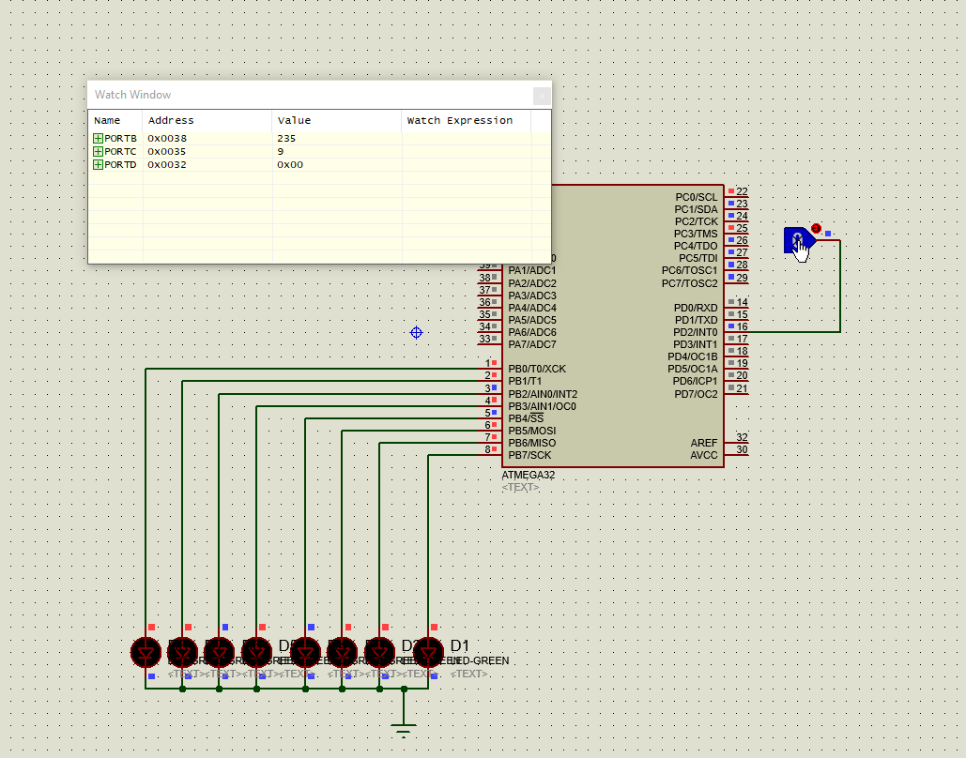

Concluzii:
În cadrul acestei lucrări am realizat elaborarea unui program în limbaj de asamblare care utilizează întreruperile externe și întreruperile generate de Timer/Counter0 pentru măsurarea perioadei semnalelor aplicate la intrarea INT0. Programul a fost structurat în două părți independente: programul principal, responsabil de inițializarea modulelor hardware (porturi, timer, întreruperi, stivă) și afișarea continuă a rezultatelor, respectiv subrutinele de tratare a întreruperilor, unde are loc efectiv procesul de măsurare.
Pentru determinarea perioadei impulsurilor, am utilizat Timer/Counter0 ca bază de timp, iar întreruperea externă INT0 a fost configurată pentru a detecta fronturile semnalului de intrare. La fiecare declanșare a întreruperii, valoarea curentă a timerului a fost salvată și utilizată pentru calculul diferenței dintre două evenimente succesive, obținând astfel perioada semnalului.

